本周作业
提交方式：
1. 以此文件为draft回答下列问题， 把文件名改为 ："上课日期-班级-学号-姓名.doc " , such as : 2025-02-28-*******-******-张三.doc
2 . 然后，把上述作业附件文件， email to yuandong211@qq.com , email
should be titled as "上课日期-班级-学号-姓名"， 例如“2025-02-28-*******-******-张三”，（title 格式不对不给分），要求标准格式便于我统计作业 。 收到作业后，email会自动回复收到（如果没有收到email自动回复，则加我私信确认）。
- 作业应该在下节上课之前提交

今天作业 ： 回答下列问题 ，有上机需求的请把执行的过程拷屏贴进回答中
环境说明：
阿里云服务器 Ubuntu 24.04 LTS 64位系统 2核vCPU 2GiB内存
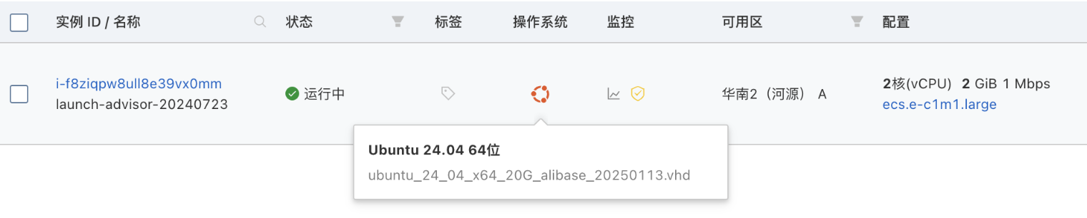

有以下两个无限循环例程：

1.sh ：
let i=0
while true
do
let i++
echo hello 1.sh $i
done

2.sh：
for((i=0;i<10000000000000;i++))
do
echo hello 2.sh $i
done

3.txt :
F115!16201!1174113017250745abc 10.86.96.41 211.140.16.1 200703180718
F125!16202!1174113327151715def 10.86.96.42 211.140.16.2 200703180728
F235!16203!1174113737250745ghi 10.86.96.43 211.140.16.3 200703180738
F245!16204!1174113847250745klm 10.86.96.44 211.140.16.4 200703180748
F355!16205!1174115827252725nop 10.86.96.45 211.140.16.5 200703180758

准备工作：使用vim创建上述三个文件
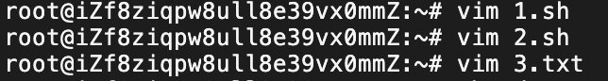
1,.运行1.sh，将运行结果在屏幕上打印，同时将打印的结果存到 debug.txt 文件中
（$ ./1.sh | tee debug.txt ）
- 运行chmod +x 1.sh，给脚本添加执行权限
- 运行./1.sh | tee debug.txt，执行1.sh脚本并使用tee命令将输出同时显示在屏幕上和保存到debug.txt文件中
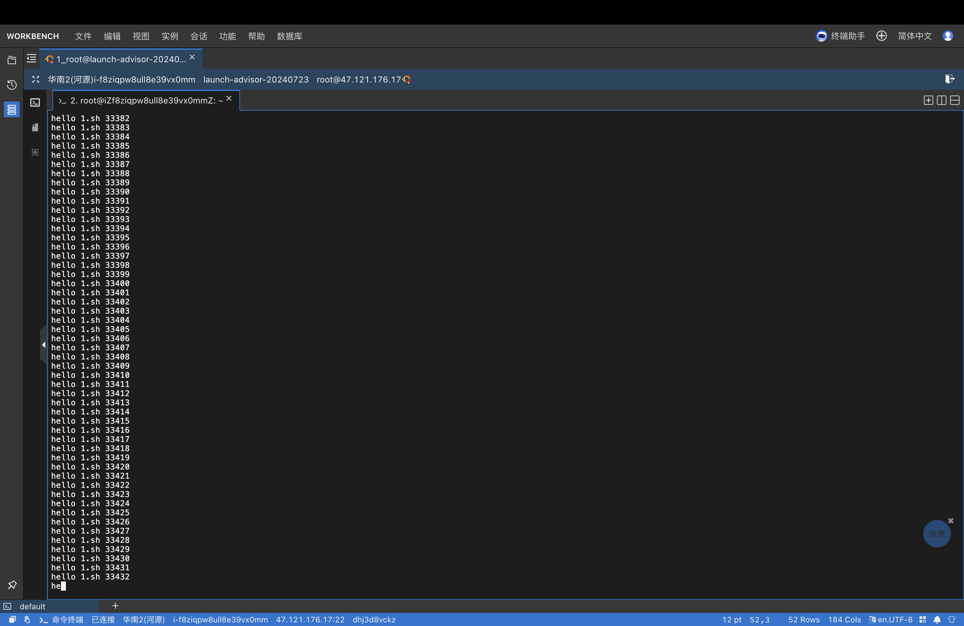
(3) 运行Ctrl+C组合键，由于1.sh是无限循环，需要手动终止程序执行
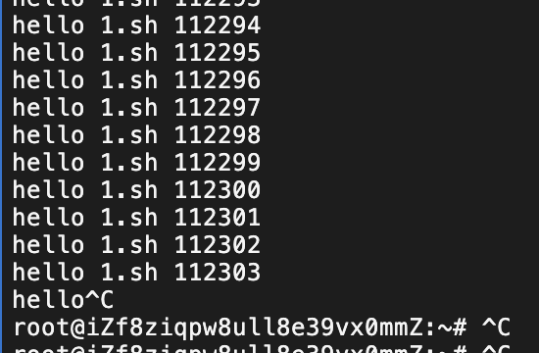

- 将本机的注册用户按ascii码排序并统计个数 （$ sort /etc/passwd | wc -l ）
- 运行sort /etc/passwd | wc -l，对/etc/passwd文件内容按ASCII码排序后统计行数，结果显示系统中注册用户的总数
将/etc/passwd 文件，用：分割，取第一栏，并显示后三个用户的信息 （cut -d ':' -f 1 /etc/passwd | tail -n 3 | xargs -n 1 id ）
- 运行cut -d ':' -f 1 /etc/passwd，使用冒号作为分隔符，提取/etc/passwd文件的第一列（用户名）
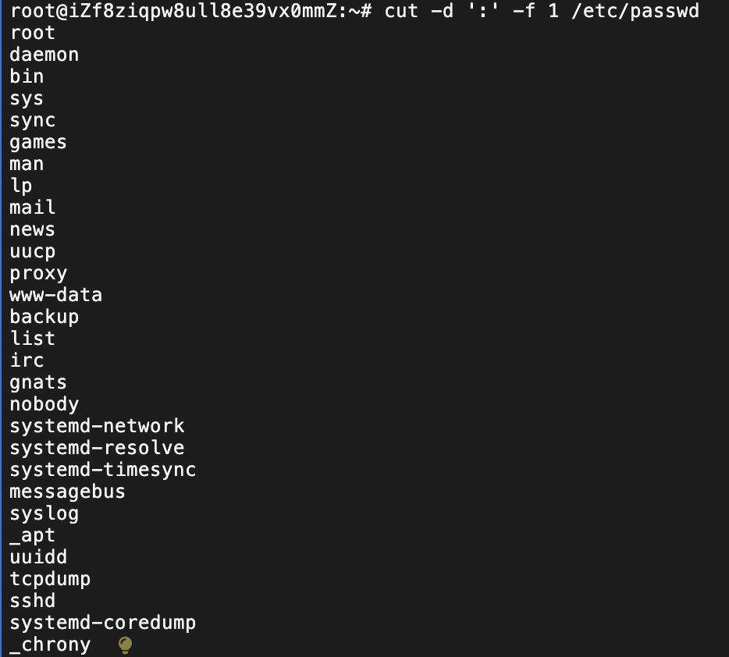
- 运行cut -d ':' -f 1 /etc/passwd | tail -n 3，提取第一列后，使用tail命令获取最后三行（最后三个用户名）
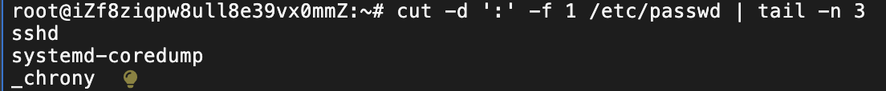
- 运行cut -d ':' -f 1 /etc/passwd | tail -n 3 | xargs -n 1 id，将获取的三个用户名作为参数传递给id命令，显示这三个用户的详细信息
将3.txt 按每行2个单词输出 （ $cat 3.txt | xargs -n2 ）
- 运行cat 3.txt | xargs -n2，使用cat命令读取3.txt文件内容，通过管道传递给xargs命令，并指定每行输出2个单词
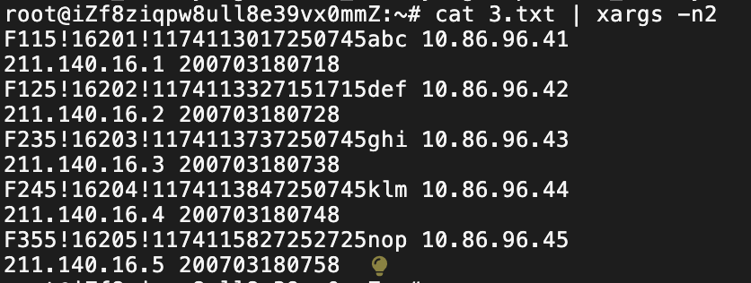
将3.txt 按空格分割，取出第一栏和第二栏。
(1) 运行awk '{print $1, $2}' 3.txt，使用awk命令按空格分割3.txt文件内容，并只输出第一列和第二列
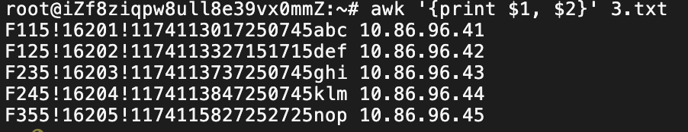
- 将3.txt 的多个空格键压缩成一个空格键，重定向到文件4.txt 中
- 运行cat 3.txt | tr -s ' ' > 4.txt，使用tr命令的-s选项将3.txt中的连续空格压缩为单个空格，并将结果重定向到4.txt文件中
将4.txt 的所有10.86字符串删除，重定向到5.txt中
(1) 运行cat 4.txt | sed 's/10.86//g' > 5.txt，使用sed命令删除4.txt中所有的"10.86"字符串，结果重定向到5.txt文件中
将5.txt 中的所以小写字母转换成大写字符，重定向到6.txt 中 （tr）
- 运行cat 5.txt | tr 'a-z' 'A-Z' > 6.txt，使用tr命令将5.txt中所有小写字母转换为大写字母，结果重定向到6.txt文件中
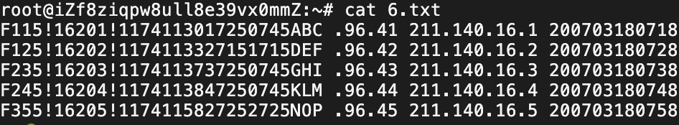
- 在自己的根目录下，将自己的目录内容打包成每个文件为10M大小的tar文件，然后再找到一个新目录，把这些tar文件恢复出来。（tar ，split，cat ）
- 运行cd ，切换到root用户的根目录
- 运行tar -cf home.tar --exclude=home.tar .，将当前目录()下的所有内容打包成home.tar文件
- 运行split -b 10M home.tar home.tar.part_，使用split命令将home.tar文件分割成每个10M大小的多个部分，分割后的文件名前缀为home.tar.part_
- 运行mkdir /tmp/restore，创建一个新目录用于恢复文件
(5) 运行cd /tmp/restore，切换到新创建的恢复目录
(6) 运行cat /root/home.tar.part_* > restored.tar，将所有分割的tar文件合并成一个完整的tar文件
(7) 运行tar -xf restored.tar，从合并的tar文件中提取所有内容，恢复原始文件和目录结构
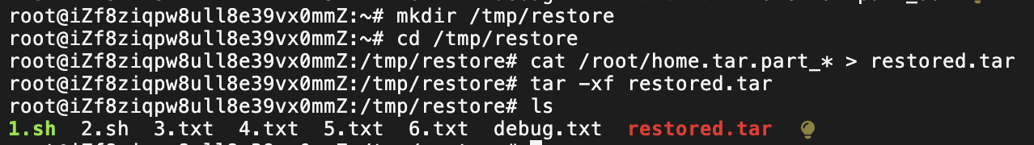
5.写一个脚本 color.sh， 使得在用户如下使用时
$color.sh dir1 dir2 dir3 dir4 dir5
该程序可以在当前目录下，创建 dir1 dir2 dir3 dir4 dir5 5个空目录。
(1) 运行vi color.sh，创建并编辑color.sh脚本文件
(2) 在脚本中输入以下内容：
#!/bin/bash
# 创建命令行参数指定的目录
for dir in "$@"
do
mkdir -p "$dir"
echo "创建目录: $dir"
done
(3) 运行chmod +x color.sh，给脚本添加执行权限
对比一下
$ color.sh dir1 dir2 dir3 dir4 dir5
$ /bin/sh -v color.sh dir1 dir2 dir3 dir4 dir5
$ /bin/sh -x color.sh dir1 dir2 dir3 dir4 dir5
输出结果的区别。

(4) 运行./color.sh dir1 dir2 dir3 dir4 dir5，直接执行脚本，创建5个空目录，输出为脚本中echo命令的输出内容：
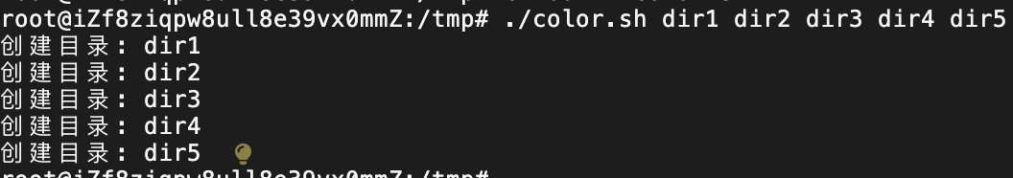 (5) 运行/bin/sh -v color.sh dir1 dir2 dir3 dir4 dir5，使用-v选项执行脚本，-v选项会在执行前显示脚本中的每一行，输出包括脚本内容和执行结果：
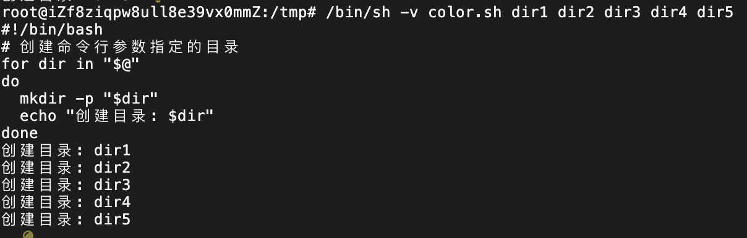 (6) 运行/bin/sh -x color.sh dir1 dir2 dir3 dir4 dir5，使用-x选项执行脚本，-x选项会在执行每一行命令前显示该命令（扩展后的实际执行命令），输出结果为：
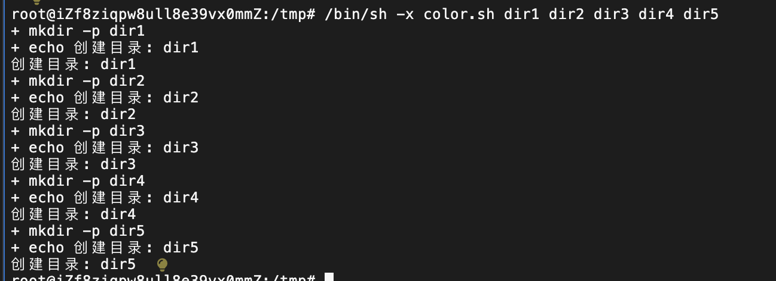
(7) 三种执行方式的区别：
直接执行方式只显示程序输出结果
-v选项显示脚本源代码和程序输出结果，适合调试查看脚本内容
-x选项显示每条命令执行前的实际命令行（变量替换后的命令）和程序输出结果，适合跟踪脚本执行过程

